Secretaria da Agricultura, Pecuária e Desenvolvimento Rural

Departamento de Defesa Agropecuária
Divisão de Controle e Informações Sanitárias
Seção de Epidemiologia e Estatística

Informativo Semanal de Vigilância – Notificações 2019
Semana Epidemiológica 33.
Todas as Supervisões Regionais Informaram
Line | Município | Unidade regional | Código IBGE | N° do FORM IN | Principal espécie afetada | Diagnóstico presuntivo | Data da investigação | Diagnóstico conclusivo | 14. Foi criado cadastro no SIVCONT? | Solicitada Retificação? | Nome do Veterinário
1 | Nova Bréscia | Estrela | 4313003 | 0038 | Galinhas | Refugagem | 27/06/2019 | Refugagem | Sim | Sim | LEO WAGON SCHIMITZ VALER
2 | Cristal | Pelotas | 4306056 | 0024 | Bovinos | Clostridiose | 07/08/2019 | Clostridiose | Não | Sim | HILSOM RICARDO DOS SANTOS
3 | São Borja | Uruguaiana | 4318002 | 0069 | Equinos | Anemia Infecciosa Equina | 07/08/2019 | Anemia Infecciosa Equina | Não | Sim | JOAO INACIO VALDUGA
4 | Paraí | Caxias do Sul | 4314001 | 0063 | Galinhas | Refugagem | 06/08/2019 | Refugagem | Sim | Não | BRUNO DALL'AGNOL
5 | Nova Bassano | Caxias do Sul | 4312906 | 0038 | Galinhas | Colibacilose | 07/08/2019 | Colibacilose | Sim | Não | BRUNO DALL'AGNOL
6 | Guaíba | Porto Alegre | 4306767 | 0019 | Equinos | Anemia Infecciosa Equina | 08/08/2019 | Anemia Infecciosa Equina | Não | Não | FABÍOLA SELBACH PETZHOLD
7 | Paverama | Estrela | 4314159 | 0007 | Galinhas | M. synoviae | 31/07/2019 | M. synoviae | Não | Não | RAFAEL SILVA ALVES
8 | Nova Candelária | Santa Rosa | 4313011 | 0061 | Suínos | Refugagem | 09/08/2019 | Refugagem | Sim | Não | FERNANDO JAIR KARVACKI REMPEL
9 | Arvorezinha | Soledade | 4301404 | 0029 | Galinhas | Colibacilose | 07/08/2019 | Colibacilose | Sim | Não | LUCAS OBERHERR
10 | Constantina | Palmeira das Missões | 4305801 | 0048 | Suínos | Peritonite | 09/08/2019 | Peritonite | Sim | Não | DANIEL LORINI
11 | Nova Bassano | Caxias do Sul | 4312906 | 0037 | Bovinos | Brucelose | 31/07/2019 | Brucelose | Não | Não | MARINES LAZZARI
12 | Vista Alegre do Prata | Caxias do Sul | 4323606 | 0076 | Suínos | Refugagem | 06/08/2019 | Refugagem | Sim | Sim | ADRIANE MARTINI STRAPASSÃO
13 | Alegrete | Alegrete | 4300406 | 0050 | Bovinos | Síndrome nervosa | 08/08/2019 | Pendente - Aguardando Lab. | Sim | Sim | AUGUSTO FLORES DA CUNHA SCHEEREN
14 | Putinga | Soledade | 4315206 | 0037 | Suínos | Erro de Manejo | 08/08/2019 | Erro de Manejo | Sim | Sim | LUCAS OBERHERR
15 | Marau | Passo Fundo | 4311809 | 0144 | Galinhas | Refugagem | 09/08/2019 | Refugagem | Sim | Sim | MAURICIO FLORES DA SILVA

Ocorrências Atendidas pelo SVO-RS.
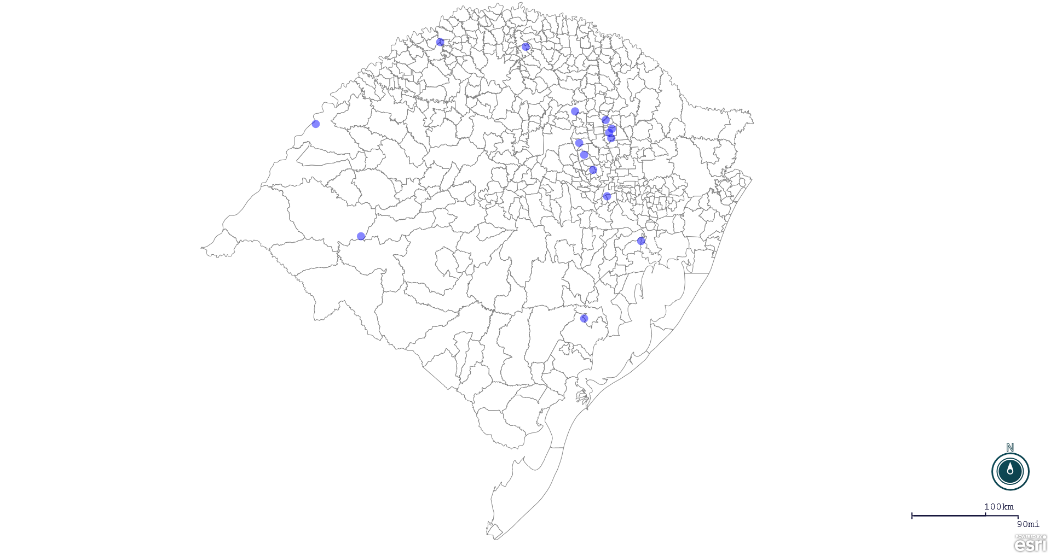
Seção de Epidemiologia e Estatística.

Seção de Epidemiologia e Estatística-SEE. Seção de Epidemiologia e Estatística-SEE contatos: epidemiologia@agricultura.rs.gov.br; fone: (51) 3288-6398 ou (51) 3288-6385.

